COMBI K–SeT

Kód: K - 1504, 20 testů v jednom balení

Rychlý diagnostický test in vitro pro rychlou detekci rotavirů a adenovirů ve vzorcích lidské stolice

Pouze pro in vitro použití
Pouze pro profesionální použití

I. ÚVOD
Příčinou průjmů a gastroenteritid v lidské populaci jsou viry (rotaviry, adenoviry, astroviry, virus Norwalk atd.), bakterie (salmonelly a E.coli) a protozoa (cryptosporidium a giardia).
Viry jsou ve 45% příčinou průjmů u dětí mladších 1 roku. U dětí mladších 4 let jsou viry příčinou průjmů ve 40%.
Rotaviry jsou nejčastější příčinou gastroenteritid u dětí mladších 5. let. Nemoc se přenáší fekálně-orální cestou. Po třídenní inkubaci se nemoc projeví horečkou, zvracením a průjmem a může přetrvávat až 10 dní. Rotaviry se nacházejí ve všech oblastech světa.
Rotaviry jsou příčinou průjmových onemocnění u dětí do 5 let ve 40 % případů za rok (přibližně 140 milionů) s následným úmrtím v 870.000 případech hlavně v zemích třetího světa (WHO 1997). Úmrtnost v zemích třetího světa je zapříčiněna hlavně dehydratací. Ačkoliv se těžké infekce vyskytují hlavně v rozvojových zemích, tak např. i v USA umírá na infekce vyvolané rotaviry 75 - 125 dětí ročně.
Prevalence adenovirů je 4-12%. Adenoviry jsou na druhém místě ve vyvolávání průjmů virového původu u dětí mladších 2 let. K infekci dochází fekálně-orální cestou, ale i kapénkovým přenosem. Inkubační doba trvá od 5 do 8 dnů. Mezi nejčastější symptomy patří zánět žaludku a střev s vodnatými průjmy, zvracení, horečka a křeče v břišní krajině.
Adenoviry jsou rozděleny do 6-ti podskupin značených A - F. Podskupina F je nejvíce frekventovanou podskupinou zapříčiňující gastroenteritidy v pediatrii.
Diagnostikum COMBI K-SeT detekuje všechny skupiny rotavirů a adenovirů.

II. PRINCIP TESTU
Tento test je připraven k okamžitému použití, který je založen na homogenním membránovém systému s částicemi koloidního zlata. Na nitrocelulózovou membránu jsou adsorbovány monoklonální protilátky specifické pro adenoviry (6 skupin A-F) a lidské rotaviry. Specifita testu je zajištěna monoklonálními protilátkami přímo proti lidským antigenům rotavirů a protilátkami přímo proti hexonovým antigenům adenovirů skupin A-F a jsou purifikovány a konjugovány s částicemi koloidního zlata.Tyto kojugáty jsou solubilizovány na polyesterové membráně.
Vzorek stolice musí být naředěn pufrovým rozpouštědlem.
Po přidání 4 kapek vodné fáze suspenze stolice do jamky pro vzorek na kazetě, rozpuštěný konjugát i vzorek migrují pasivní difúzí. Jsou-li ve vyšetřovaném materiálu přítomny příslušné antigeny, dochází při kontaktu s protilátkami proti adenovirům adsorbovanými na nitrocelulóze k vytvoření první červené linky. Vzorek dále postupuje pasivní difúzí k další linii, kde jsou na nitrocelulózu navázány monoklonální protilátky specifické pro rotaviry. Jsou-li ve vyšetřovaném materiálu přítomny antigeny rotavirů, dojde k vytvoření druhé červené linky.
Komplex vzorek-konjugát pokračuje v migraci, kde je navázána další složka systému – polyklonální protilátky proti kuřecím IgY protilátkám.
Přebytek konjugátu se na protilátku naváže a vytvoří třetí červenou linku. Jestliže chromatografická reakce proběhla správně, vznikne třetí linka i u negativních vzorků a potvrzuje validitu testu.

III. REAGENCIE A MATERIÁLY
Každé balení obsahuje 20 jednotlivě zabalených diagnostických kazet a 20 plastových nádobek předplněných pufrovaným rozpouštědlem s odběrovou spirálou (náčiní pro odběr stolice – faecal sampling system - FSS)
Combi K-Set obsahuje:
a) 20 kazet uzavřených v plastových obalech
Každá kazeta obsahuje proužek, který je senzibilizován myšími monoklonálními protilátkami přímo proti antigenům rotavirů VP6, myšími monoklonálními protilátkami přímo proti hexonovým antigenům adenovirů skupin A-F a kozím sérem proti kuřecím IgY protilátkám.
Rotavirový konjugát je vytvořen s myšími monoklonálními protilátkami přímo proti lidským antigenům rotavirů VP6 skupiny A.
Adenovirový konjugát je vytvořen s myšími monoklonálními protilátkami jenž rozpoznávají hexonové antigeny adenovirů skupin A-F. Tyto reagencie jsou purifikovány a konjugovány s částicemi koloidního zlata.
Každá kazeta je individuálně uzavřena v obalu s desikantem.
b) Zařízení pro odběr stolice (FSS)
2 ml solného roztoku pufrovaného na pH 7,5, obsahující EDTA a NaN₃ (<0,1%), detergent, doplňkové proteiny a odběrovou spirálu.
- Návod k použití

Materiál, jenž lze samostatně objednat:
- Rotavirus pozitivní kontrola (C-1081)
- Adenovirus pozitivní kontrola (C-1082)
- Negativní kontrola (CTR-1000)

iV. Zvláštní opatření
- Test musí být proveden podle „Správné laboratorní praxe“ (SLP).
- Combi K-SeT test je pouze pro diagnostiku in vitro.
- Obal musí být otevírán s opatrností
- Při práci se nesmí dotýkat prsty nitrocelulozového pásku!
- Při manipulaci se vzorky je vhodné používat rukavice.
- Reagencie z balení různých šarží se nesmí nikdy zaměňovat!
- Tři slabé zelené linky na stripech označují místa absorbce protilátek.
- Pokud je extrakční pufr kontaminován bakteriemi nebo plísněmi, je nutno jej zlikvidovat.
- Kvalita diagnostika nemůže být zaručena po uplynutí exspirační doby nebo při nedodržení skladovacích podmínek.

V. Likvidace použitého materiálu
- Likvidace veškerého materiálu použitého při práci musí být provedena podle SLP.
- Každý uživatel je zodpovědný za provedení veškeré likvidace, která musí splňovat aktuální legislativu dané problematiky

VI. Skladování a stabilita
Neotevřené balení Combi K-SeT se skladuje při 4 – 30 ºC.
Doba použitelnosti je vyznačena na štítku obalu.
Neotevřené diagnostikum zůstane stabilní při teplotě 4 –30 º C po celou dobu použitelnosti.
Dlouhodobá teplotní stabilita je zaručena firmou Coris BioConcept.
Combi K-SeT diagnostikum (kazety a pufr) nesmí zmrznout!

VII. POSTUP PRÁCE
Příprava:
Pokud se vzorky uchovávají při teplotě 4ºC je třeba je před použitím vytemperovat na pokojovou teplotu.
Vyšetřované vzorky je třeba řádně popsat.
Vzorky stolice musí být vyšetřeny co nejdříve po doručení.
Jinak je nezbytné je uchovávat při teplotě 2 – 8 ºC po 1 týden, po delší dobu při -20 ºC.
Vzorky se nesmějí upravovat roztoky obsahující formaldehyd nebo jeho deriváty.

Provedení:
Jestliže je Combi K-Set uchováván při 4 ºC, je nutné veškeré reagencie před použitím vytemperovat na pokojovou teplotu.
Po otevření obalu, vyjmout kazetu a položit na rovnou, suchou plochu. Test musí být proveden v co nejkratším čase po otevření.
Každou kazetu označit jménem pacienta či číslem vzorku. Na každý vzorek použít jednu kazetu.

1)Po otevření FSS zkumavky odebrat spirálou přibližně 80 mg stolice. Zředění může být maximálně 4%. U tekutých vzorků pipetou přenést 80 μl do FSS.
2)Vložit spirálu do FSS a utáhnout víčko. Třepáním řádně zhomogenizovat.
3)Ulomit konec víčka a ve vertikální poloze nanést 4 kapky rozpuštěného vzorku na okénko pro vzorek na testovací kazetě.
4)Nechat 10 minut reagovat. Výsledek se objeví v okénku pro odečet.
Výsledek musí být odečítán z ještě vlhkého stripu.
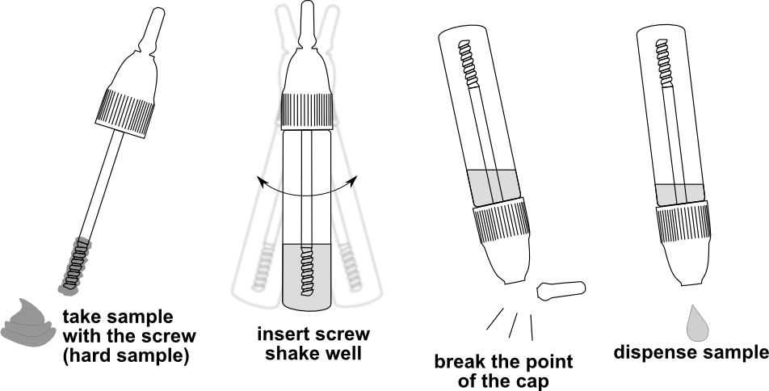

ViiI. Interpretace výsledků
Výsledky jsou interpretovány následovně:
1 linka (horní) = negativní
2 linky (dolní a horní) = pozitivní – adenovirus
2 linky (střední a horní) = pozitivní - rotavirus
3 linky = pozitivní - adeno- i rotaviry
0 linka = nelze hodnotit*
*Absence kontrolní linky (horní linka) - výsledek je neplatný. Test je nutno opakovat.
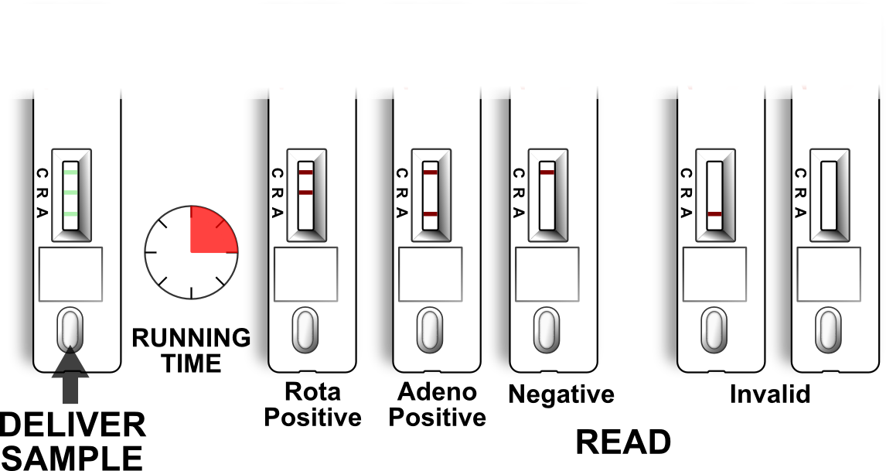

Intenzita testovacích linek je závislá na kvantitě antigenních struktur ve vzorku. I slabá intenzita na testovacích linkách odpovídá pozitivnímu výsledku vyšetření. Nicméně test je pouze kvalitativní a nemůže být použit pro kvantitativní stanovení antigenů ve vzorku.
Různá intenzita kontrolní linie je akceptovatelná.
Při vysychání se může objevit zašednutí testovacích linek. Není doporučeno vyschlá diagnostika hodnotit jako pozitivní.

IX. ÚČINNOST (založeno na výsledcích diagnostika Combi-Strip)
A. Senzitivita a Specificita
Diagnostikum bylo validováno v Mons-Hainaut hygienickém institutu(Belgie) srovnáním výsledků Combi-Stripu s testy ELISA. Senzitivita a specifita byla testována na 214 a 130 vzorcích stolice.

Výsledky jsou následující:
Rotaviry
 | Combi - Strip |  | Celkem
ELISA Rota | Pozitivní | Negativní | Celkem
Pozitivní | 105 | 1 | 106
Negativní | 0 | 108 | 108
Celkem | 105 | 109 | 214
Senzitivita = 99,1 % (105/106)
Specificita = 100 % (108/108)
Shoda = 99,5 % (213/214)
(N = 214)

Adenoviry
 | Combi - Strip |  | Celkem
ELISA Adeno | Pozitivní | Negativní | Celkem
Pozitivní | 12 | 0 | 12
Negativní | 0 | 118 | 118
Celkem | 12 | 118 | 130
Senzitivita = 100 % (12/12)
Specificita = 100 % (118/118)
Shoda = 100 % (130/130)
(N = 130)

B. Přesnost
Přesnost v rámci šarže:
Jeden adenovirus a rotavirus pozitivní vzorek byl testován 15 x jednou šarží Combi-Strip.
Paralelně s pozitivním vzorkem bylo testováno i pufrované rozpouštědlo.
Výsledky byly ve 100% shodné.
Všech 15 testů adenovirus a rotavirus pozitivního vzorku bylo pozitivních.
Všech 15 testů pufrovaného rozpouštědla bylo negativních.

Přesnost mezi šaržemi:
Jeden adenovirus a rotavirus pozitivní vzorek byl testován 3x devíti různými šaržemi Combi-Strip.
Paralelně s pozitivním vzorkem bylo testováno i pufrované rozpouštědlo.
Výsledky byly ve 100% správné.
U všech šesti šarží vyšly adenovirus a rotavirus pozitivní vzorky v ředění 1:64 pozitivně a pufrované rozpouštědlo negativně.

C. Zkřížená reaktivita
Byla provedena kontrola zkřížené reaktivity pozitivních vzorků k následujícím patogenům:
Giardia lamblia
Escherichia coli 0157:H7
Salmonella enteritidis
Escherichia coli K99
Coronavirus
Entamoeba histolytica
Entamoeba dispar
Cryptosporidium parvum
Salmonella typhimrium
Salmonella enteritidis

Veškeré výsledky byly negativní.

D. Detekční limit
Pro Adenovirus byla analytická senzitivita provedena s purifikovaným antigenem adenoviru 5 a byla stanovena na 3,9x10⁸ vp/ml.

X. LIMITY KITU
Výsledky testu musí být srovnávány se všemi dostupnými klinickými a laboratorními informacemi.
Pozitivní výsledek testu nezaručuje, že nejsou přítomny jiné patogeny.
Combi K-SeT je screeningový test, který se používá při akutní fázi onemocnění. Vzorky stolic, které jsou odebrané po této fázi, mohou obsahovat titry antigenů pod prahem citlivosti diagnostika.

XI. TECHNICKÉ PROBLÉMY / STÍŽNOSTI
Jestliže se setkáte s technickým problémem, nebo účinnost diagnostika nebude korespondovat s údaji, které jsou uvedeny v tomto článku:
1)Při dotazu vždy uveďte číslo šarže
2)Je-li to nezbytné, uchovejte problematický vzorek zmrzlý jak dlouho bude třeba.
3)Kontaktujte vašeho distributora nebo Coris BioConcept.

Aktualizace: IX. 2010

Dodává: Jan Krouský – DIOXO
Sídlištní 24/136
165 03 Praha 6 – Suchdol
tel.,fax: 220 920 656, 220 921 873
e-mail: dioxo@dioxo.cz

Výrobce: Coris BioConcept
Rue Jean Sonet, 4 A
B – 5032 Gembloux-Belgie
Tel: +32(0)81719917
e-mail: coris.bc@skynet.be
http://www.corisbio.com

